Mô tả hệ thống

Mục Lục

I. Database 1

1. Trigger 1

2. Table và Quan hệ 2

3. Store Procedure 2

II. Backend (Linq, Ef, .NetCore, ApiControler) 3

1. Xử lí sản phẩm viết bằng linq 3

2. Xử lí người dùng viết bằng Ado 4

3. Xử lí giỏ hàng bằng ado 5

4. Xử lí đơn hàng bằng ado 5

III. Front-End (Angular) 5

1. Xử lí đăng nhập 5

2. Xử lí Sản Phẩm 6

# I. Database

## 1. Trigger

* Trigger này cho phép sql gửi mail đến người quản trị, khi mà có người dùng “Admin- cấp cao- vừa được tạo

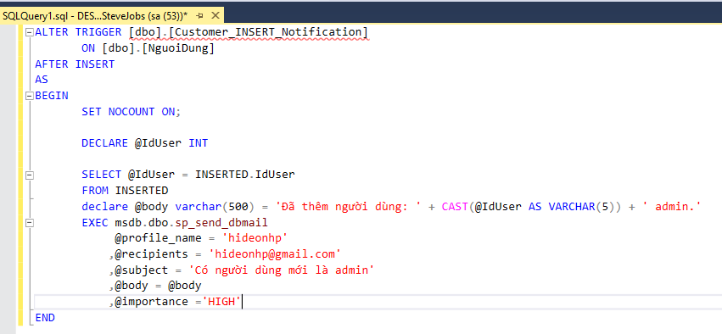

## 2. Table và Quan hệ

* Database bao gồm 7 bảng và mối quan hệ như hình sau:

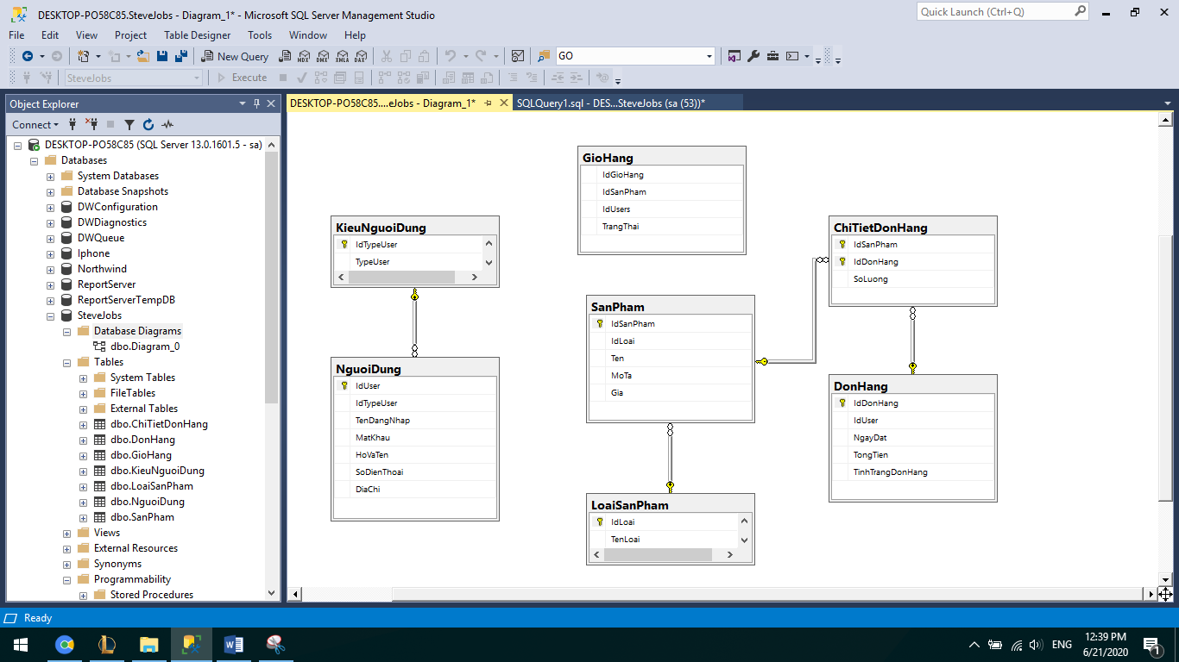

## 3. Store Procedure

* Bao gồm 11 proc như hình sau:

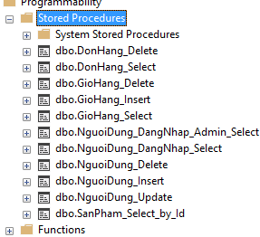

* + - Thêm và sửa đơn hàng nhằm tạo hoặc xóa đơn hàng.
    - Thêm, Chọn, xóa giỏ hàng: để khi người dùng thêm sản phẩm vào giỏ thì id và số lượng sẽ truyền vào bảng, khi người dùng xem giỏ hàng có gì thì sẽ truyền dữ liệu lên web, khi người dùng ấn nút thanh toán(mua hàng thành công) thì bảng sẽ tự xóa dòng dữ liệu.
    - Chức năng đăng nhập với 2 loại là người dùng và ”Admin”, khi tạo tài khoản trong lúc đang đăng nhập bằng “admin” thì sẽ được chọn là người dùng hoặc “admin”. Còn lúc tạo tài khoản trong lúc chưa đăng nhập thì chắc chắn là người dùng.
    - Sản phẩm chủ yếu viết bằng linq nên ở đây chỉ có proc select by id, dùng để cho chức năng tìm kiếm bằng “keyword” hoặc là “id”

# II. Backend (Linq, Ef, .NetCore, ApiControler)

## 1. Xử lí sản phẩm viết bằng linq

* ở đây dùng hàm Tìm sản phẩm bằng phân trang để làm ví dụ:
  + Class tìm sản phẩm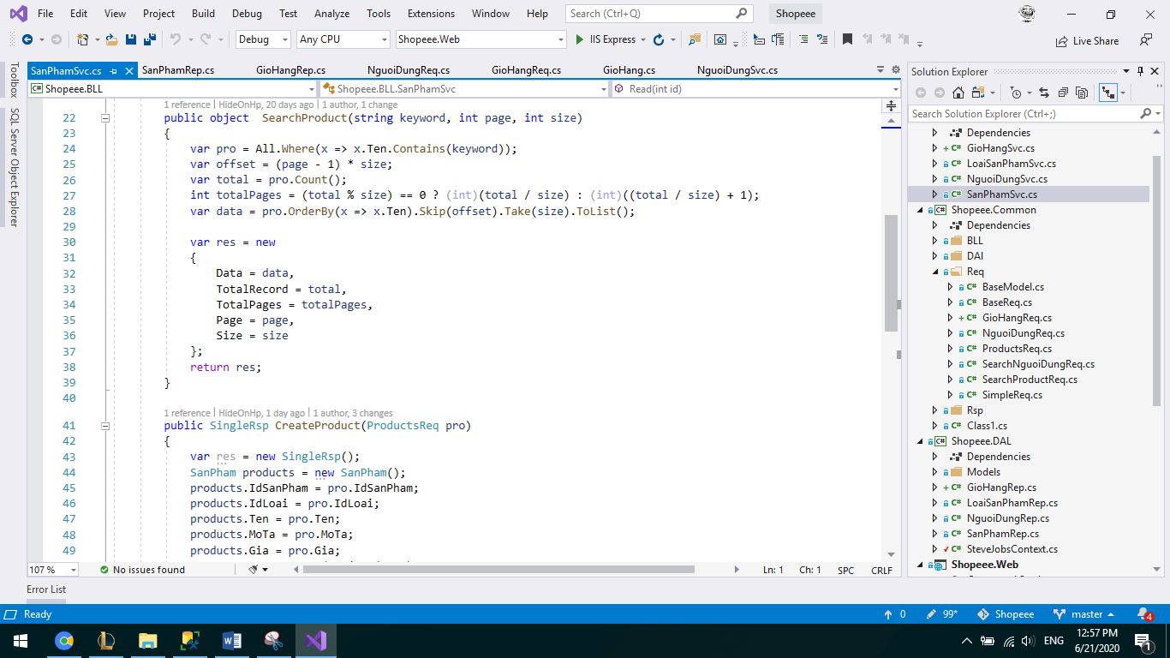
  + Api tìm sản phẩm

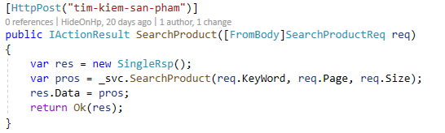

* + Test Api bằng Swagger: với trang 1, số sản phẩm 3, keyword null

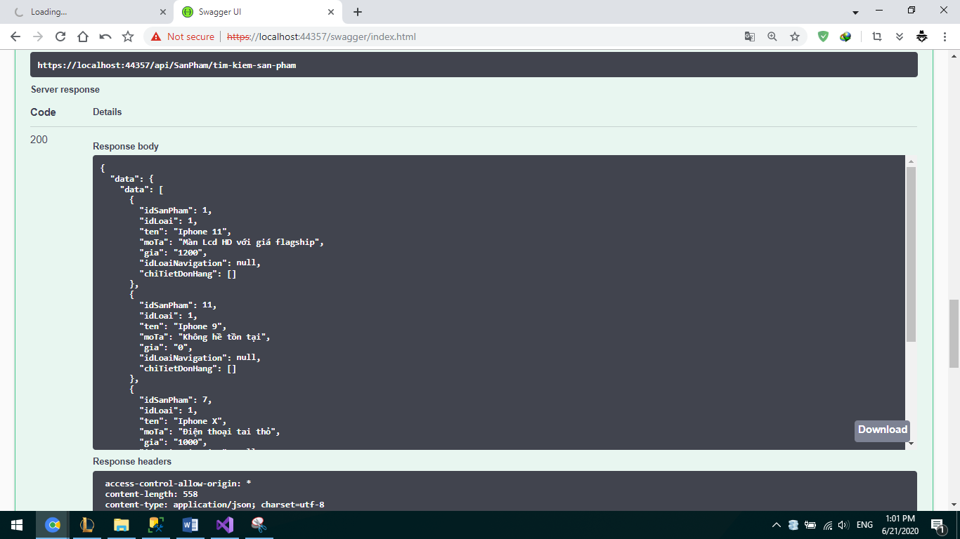

## 2. Xử lí người dùng viết bằng Ado

* ở đây dùng hàm đăng nhập để làm ví dụ:
  + Class đăng nhập

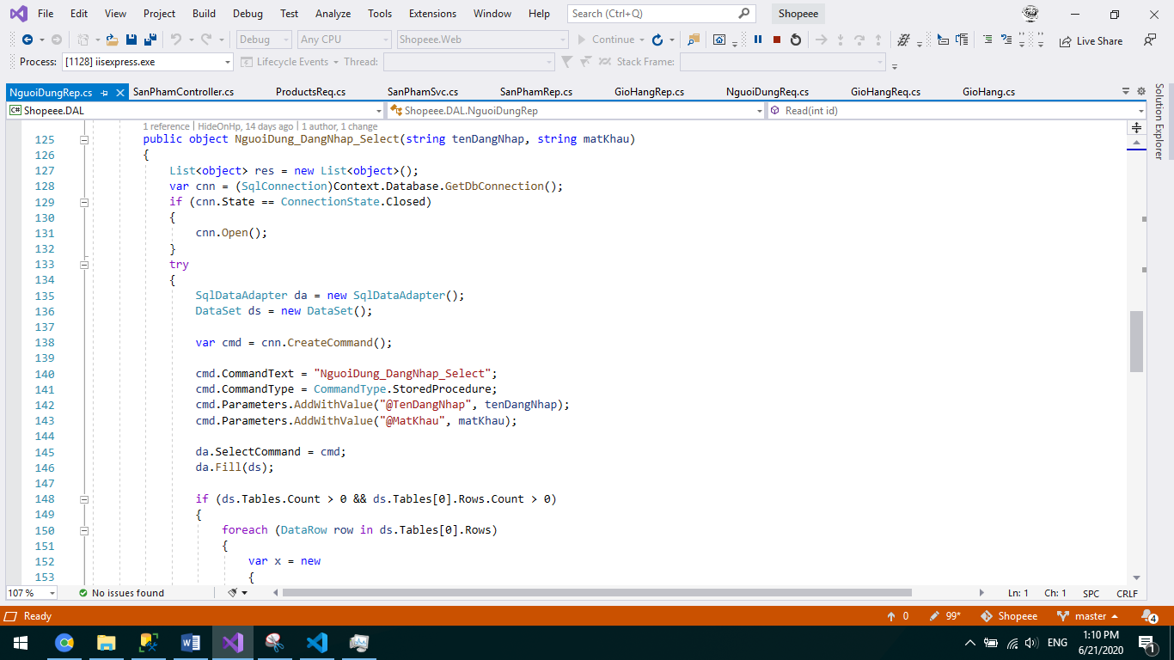

* + Api đăng nhập

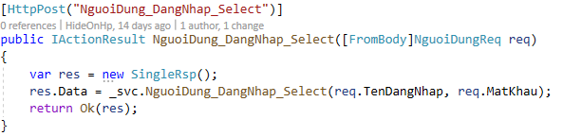

## 3. Xử lí giỏ hàng bằng ado

* + - Giống y hệt đăng nhập

## 4. Xử lí đơn hàng bằng ado

* + - Giống y hệt giỏ hàng

# III. Front-End (Angular)

## Xử lí đăng nhập

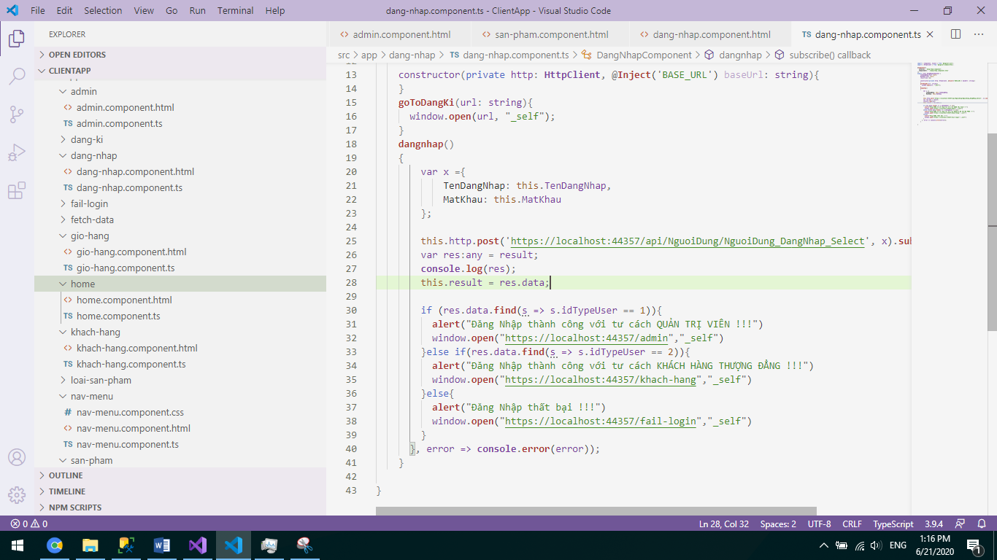

Lúc đăng nhập thì tài khoản sẽ thuộc admin hoặc khách hàng, hàm này sẽ tính và phân loại

## Xử lí Sản Phẩm

